Due bronzi e un oro alle Olimpiadi d’astronomia
Due medaglie di bronzo, una a Pietro Benotto l'altra a Lorenzo Pica Ciamarra. E un oro a Jacopo Guoy Chen, vincitore sia della prova teorica e che di quella pratica. Per l’Italia, un successo senza precedenti alle Olimpiadi internazionali di astronomia, appena concluse in Bulgaria. Il resoconto di Gaetano Valentini dell'INAF di Teramo
di Gaetano Valentini
giovedì 13 ottobre 2016 @ 00:52
Con la cerimonia finale di premiazione presso il teatro Arena di Smolyan si sono concluse oggi, mercoledì 12 ottobre, le XXI Olimpiadi Internazionali di Astronomia.
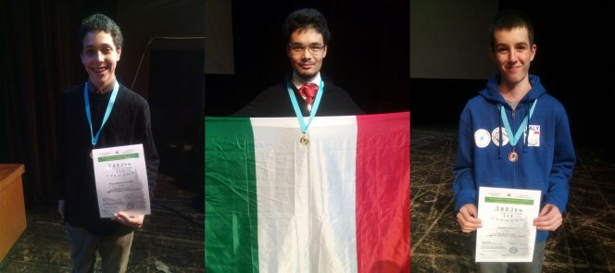
I tre italiani saliti sul podio. Da sinistra: Lorenzo Pica Ciamarra (Liceo Classico Statale “Vittorio Emanuele II” di Napoli), medaglia di bronzo categoria junior; Jacopo Guoyi Chen (Liceo Scientifico Statale “A. Landi” di Velletri), medaglia d’oro categoria senior e menzioni speciali per le migliori prove teorica e pratica; Pietro Benotto (I.I.S.S. “G. Vallauri” di Fossano), medaglia di bronzo categoria senior
I ragazzi si sono dovuti districare nelle classiche tre prove olimpiche: teorica, pratica e osservativa. Nella prova teorica dovevano porre un satellite in orbita intorno a Marte per l’osservazione delle eclissi solari, stimare le variazioni della lunghezza del giorno dovute all’influenza della Luna, cercare la dimensione minima osservabile con un telescopio di un asteroide della Fascia di Kuipert e infine, da una ricostruzione storica dell’813 di una battaglia tra bulgari e bizantini in cui fu osservato un “segno nel cielo”, considerare le due ipotesi più accreditate sulla comparsa di una cometa o la possibile prima osservazione di una scissione cometaria. Nella prova pratica troviamo nuovamente una cometa, della quale, partendo da una tabella di effemeridi, i ragazzi dovevano stimare alcuni parametri dell’orbita, oppure fare stime di vari parametri partendo dal grafico della prima osservazione di un’onda gravitazionale da parte dell’esperimento LIGO. Nella prova osservativa, che a causa del maltempo è stata svolta indoor, dovevano riconoscere campi di quasar, alcuni oggetti del catalogo Messier nella costellazione dello Scorpione, oppure identificare le stelle ‘’mancanti’’ opportunamente cancellate da una cartina nella zona della costellazione di Orione.
I ragazzi hanno trovato le prove abbastanza difficili, ma hanno cercato di risolvere tutti i problemi proposti. Dai loro racconti dopo le prove trasudava tutta la loro soddisfazione per essere riusciti a ben confrontarsi con i quesiti.
Come già si evince dal titolo, la soddisfazione è salita alle “stelle” quando i ragazzi sono stati chiamati per la premiazione. Il bottino alla fine è cospicuo. Un diploma di primo livello, due diplomi di terzo livello e due menzioni speciali per la miglior prova teorica assoluta e per la miglior prova pratica assoluta. Non nascondo che la mia personale felicità e quella dell’altra team leader, Maria Pia Di Mauro, è stata smisurata. Tutta la squadra, in un unico blocco, ha ampiamente festeggiato il grande successo con foto ricordo del bottino davanti al teatro, coinvolgendo anche le altre squadre.
Si tratta di un risultato storico, mai conseguito dalla nostra squadra. Questo è stato possibile grazie alla passione e alla serietà dei ragazzi, alla “pazienza” delle loro famiglie che li seguono, all’interesse e alla sensibilità mostrate dal MIUR, dalla SAIt e dall’INAF, al comitato olimpico ma, lasciatemelo dire, soprattutto ai responsabili locali e ai loro collaboratori, che rendono possibili lo svolgimento delle Olimpiadi già dalla prima fase delle preselezioni.

